아두이노 외부전원 사용

아두이노는 정격 7~12로 보통 쉽게 구할 수 있는 전원입니다.

USB, 어덴터, 파워 서플라이어, 건전지등 여러가지 방법으로 전원을 넣을 수 있습니다.

아두이노 우노 기준으로 3.3v와 5v 전원을 자체에서 공급할 수 있게 되었다.

하지만 최대 출력 전류는 500ma밖에 되지 않는다.

Ex) 만약 서보보터 2개 이상을 제어하는 프로젝트를 아두이노 자체 전력을 사용해서 만든다면 작동하지 않거나 작동하더라도 아두이노가 고장날 수 있다. 보통 서보보터의 소비전류는 400ma가 넘기 때문이다. 이럴 경우 외부전원을 연결해야 안전적으로 동작한다.

\*아두이노 우노의 구조: 자체적으로 3.3v 및 5v 출력을 지원하지만 레귤레이터의 한계 때문에 500ma 정도밖에..

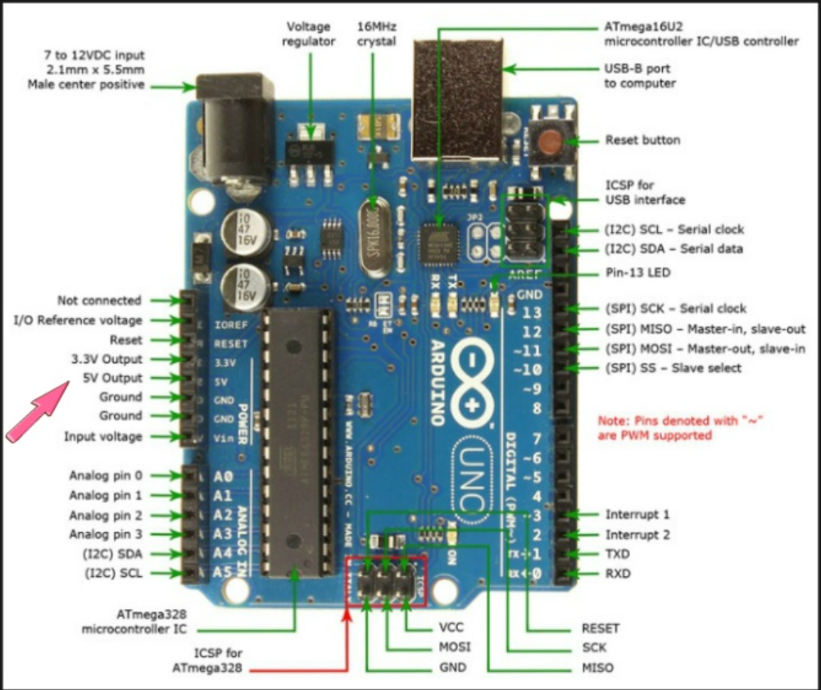

\* 아두이노 자체전원 사용의 나쁜 예다. 서보모터 1개 정도는 자체전원으로도 문제가 없지만 3개가 동시에 가동된다면 제대로 움직이지 않을 것이다.

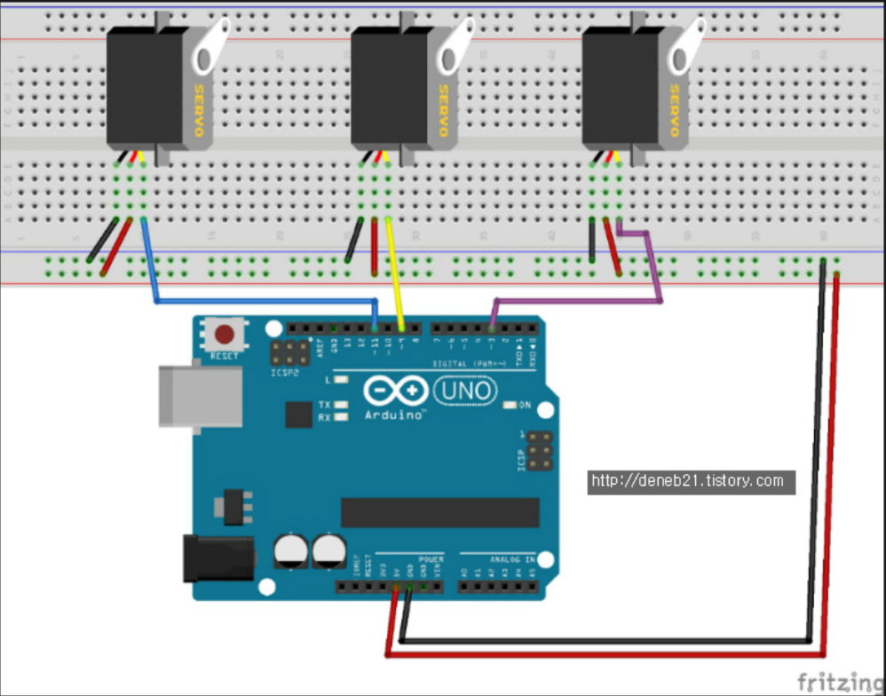

\* 위의 나쁜 예를 외부전원을 이용해서 개선해 본 예시다. 외부전원(배터리)가 추가 되었고 배터리의 마이너스(-)는 아두이노의 훙에 연결해주었다. (폐회로를 만들어야 하기에) 이렇게 하면 아두이노 자체 전원이 아닌 외부전원으로 서보모터가 구동 되므로 안정적으로 동작이 가능하다. (외부 공급 전원은 작동 시키려는 부품이 허용 동작 전압을 넘지 않도록 한다.)

